MER: SINDICATO DE TAXIS

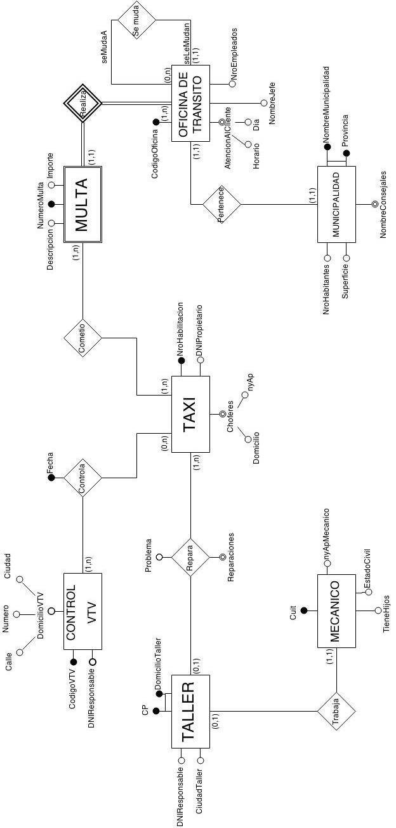
ACLARACION: En la relación seMuda se tiene en cuenta la siguiente oración: “Se sabe que una oficina tiene asignada otra oficina para mudarse, pero que una oficina puede alojar a varias oficinas mudadas.” Se tiene en cuenta el caso en el que una oficina no aloje a ninguna otra oficina, derivando al cardinal (0,n) en seLeMudan.

MR: SINDICATO DE TAXIS

Mecanico <Cuit, nyApMecanico, EstadoCivil, TieneHijos, CP, DomicilioTaller>
Taller <CP, DomicilioTaller, DNIResponsable, CiudadTaller>
Taxi <NroHabilitacion, DNIPropietario, {Choferes_Domicilio, Choferes_nyAp}, Problema, {Reparaciones}, CP, DomicilioTaller>
Controla <Fecha, CodigoVTV (PK y FK), NroHabilitacion (PK y FK)>
Cometio <NroHabilitacion (PK y FK), NumeroMulta (PK y FK)>
Multa <NumeroMulta, descripción, Importe, CodigoOficina (PK y FK)>
Oficina de Transito <CodigoOficina, {AtencionAlCliente_Dia, AtencionAlCliente_Horario}, NombreJefe, NroEmpleados, NumeroMulta, CodigoOficina_seLeMudan>
Municipalidad <NombreMunicipalidad, Provincia, NroHabitantes, Superficie, CodigoOficina>

- PK = Subrayado con una línea.
- FK = Subrayado con doble línea.
- PK Y FK = Se especifica cuando se usa.

